SMLOUVA O DODÁVCE ŘEŠENÍ PRO DVOUFAKTOROVÉ OVĚŘOVÁNÍ A POSKYTNUTÍ PODPORY

uzavřená v souladu s ustanovením § 1746 odst. 2 zákona č. 89/2012 Sb., občanský zákoník, ve znění pozdějších předpisů (dále jen „Občanský zákoník“)

  - Číslo Smlouvy Objednatele 013/26
SMLUVNÍ STRANY:
Obchodní jméno: | Česká republika - Ministerstvo průmyslu a obchodu
se sídlem: | Praha, Staré Město, Na Františku 1039/32, PSČ 11000
IČO: | 47609109
DIČ: | CZ47609109
zastoupené: | XXXXX
(dále jen „Objednatel“)
a
Obchodní jméno: | ICZ.INFRA a.s.
se sídlem: | Na hřebenech II 1718/10, Nusle, 140 00 Praha 4
IČO: | 61859117
DIČ: | CZ699000372
zápis v OR: | zapsaná v obchodním rejstříku vedeném u Městského soudu v Praze, pod sp. zn. B 2788
zastoupená: | XXXXX
(dále jen „Dodavatel“)
(Objednatel a Dodavatel dále společně také uváděni jako „Smluvní strany“ nebo jednotlivě jako „Smluvní strana“)

(dále jen „Smlouva“)
  - Číslo Smlouvy Dodavatele ICZ-INF-25-205

- PREAMBULE
  - Vzhledem k tomu, že:
    - Objednatel potřebuje zajistit technické a právní předpoklady pro bezpečné ověřování identity (autentizaci) a autorizaci při vzdáleném přístupu k informačním systémům a službám Objednatele, a tím umožnit výkon práce či plnění dalších pracovních a smluvních úkolů zaměstnanců, spolupracujících osob a dalších subjektů oprávněných Objednatelem (dále společně jako „Uživatelé“) mimo pracoviště Objednatele, zejména z jejich místa bydliště nebo jiného určeného místa (dále jen „Účel“);
    - k zajištění Účelu Objednatel zadal veřejnou zakázku s názvem „Řešení pro dvoufaktorové ověřování“ (dále jen „Veřejná zakázka“) dle zákona č. 134/2016 Sb., o zadávání veřejných zakázek, ve znění pozdějších předpisů (dále jen „ZZVZ“), nabídku Dodavatele vyhodnotil jako nejvhodnější a rozhodl se Veřejnou zakázku realizovat prostřednictvím Dodavatele;
    - Dodavatel je připraven se na realizaci Veřejné zakázky podílet, a to v souladu s podmínkami stanovenými ve Smlouvě a zadávacími podmínkami Veřejné zakázky (dále jen „Zadávací podmínky“);
    - Dodavatel prohlašuje, že se seznámil se stávajícím stavem infrastruktury Objednatele, která je specifikovaná v části „Popis stávajícího stavu“ Zadávacích podmínek (dále jen „Popis stávajícího stavu“), rozsahem a povahou předmětu plnění dle Smlouvy, že jsou mu známy veškeré technické, kvalitativní a jiné podmínky nezbytné k poskytnutí předmětu plnění dle Smlouvy a že disponuje takovými kapacitami a odbornými znalostmi, které jsou nezbytné pro splnění Smlouvy;
se Smluvní strany, vědomy si svých závazků v této Smlouvě obsažených a s úmyslem být touto Smlouvou vázány, dohodly na následujícím znění Smlouvy.
- PŘEDMĚT SMLOUVY
  - Dodavatel se zavazuje pro Objednatele dodat a zprovoznit komplexní řešení pro dvoufaktorové ověřování pomocí jednorázových ověřovacích kódů (OTP), a to v hardwarové (HW tokeny) i softwarové (SW tokeny) podobě (dále jen „Řešení“).
  - Řešení musí po dobu uvedenou v odst. 4.1 Smlouvy (dále jen „Doba plnění“) umožnit současné ověřování
    - 420 Uživatelů prostřednictvím HW tokenů, a
    - 645 Uživatelů prostřednictvím SW tokenů,
přičemž HW tokeny a SW tokeny musí být plně funkční, vzájemně kompatibilní se systémy Objednatele, centralizovaně spravovatelné a musí splňovat podmínky stanovené v Příloze č. 1 Smlouvy – Technická specifikace.
  - Dodavatel je za účelem dodání Řešení oprávněn využít stávající tokeny specifikované v popise stávajícího stavu (dále jen „Stávající tokeny“) a doplnit je o další tokeny tak, aby byla po celou Dobu plnění zachována kapacita uvedená v odst. 2.2 Smlouvy. Dodavatel se zavazuje provést veškeré úkony nezbytné k tomu, aby Řešení po Dobu plnění nepřetržitě splňovalo požadavky Smlouvy a Přílohy č. 1 Smlouvy. Konkrétní parametry Řešení jsou uvedeny v Příloze č. 2 Smlouvy - Způsob Řešení.
  - Dodavatel zajistí, aby přechod ze stávajícího řešení, které je specifikováno v Popise stávajícího stavu, byl kontinuální, přičemž akceptovatelný je jednorázový krátkodobý řízený výpadek v řádu jednotek hodin.
  - HW tokeny dodávané v rámci Řešení musí být nové, nepoužité a určeny a homologovány pro český trh, I. jakosti.
  - Předmět Smlouvy zahrnuje rovněž:
    - instalaci, konfiguraci a případně migraci na novou technologii;
    - integraci Řešení do stávající infrastruktury Objednatele;
    - školení administrátorů a pracovníků kybernetické bezpečnosti, tak aby byli schopni Řešení samostatně rutinně spravovat (vydávat tokeny a poskytovat servis související s jejich životním cyklem Uživatelům, řešit a reportovat běžné typy závad, dohlížet na související infrastrukturu atd.) (dál jen „Školení“).
  - Veškeré podrobnosti o současném stavu infrastruktury Objednatele jsou obsaženy v Popise stávajícího stavu. Technické a funkční parametry, které musí Řešení splňovat, jsou vymezeny v Příloze č. 1 Smlouvy – Technická specifikace. Konkrétní Řešení Dodavatele, které obsahuje detailní popis architektury, použitých produktů, licenční model, harmonogram implementace a rozsah podpůrných služeb je nedílnou součástí Smlouvy jako její Příloha č. 2 – Způsob Řešení. Dodavatel prohlašuje, že Přílohu č. 2 Smlouvy vypracoval s ohledem na Popis stávajícího stavu a že Příloha č. 2 Smlouvy plně respektuje požadavky Přílohy č. 1 Smlouvy. V případě rozporu mezi Přílohou č. 2 Smlouvy a Přílohou č. 1 Smlouvy má přednost Příloha č. 1 Smlouvy.
  - Dodavatel se zavazuje poskytnout Objednateli pro Řešení příslušné licence:
    - k software, který je nezbytný pro provoz HW tokenů,
    - k software pro generování jednorázových autentizačních kódů SW tokeny,
    - k software serverové části Řešení,
    - k dalšímu software nezbytnému pro splnění Účelu,
(dále jen „Software“).
  - Software musí být kompatibilní s aktuálně podporovanými verzemi operačních systémů Google Android a Apple iOS.
  - Dodavatel se zavazuje k Řešení dodat veškeré licenční klíče, aktivační kódy a technickou a Uživatelskou dokumentaci v českém jazyce v listinné i elektronické podobě.
  - Dodavatel se dále zavazuje zajistit pro SW tokeny služby údržby a technické podpory výrobce v následujícím rozsahu:
    - odstraňování vad SW tokenu;
    - poskytnutí nové verze a bezpečnostní aktualizace Software
      - nejpozději do 14 dní od jejich uvolnění výrobcem,
      - tak, aby byl vždy kompatibilní s aktuálně podporovanými verzemi operačních systémů Google Android a Apple iOS,
      - tak aby splňoval aktuální bezpečnostní standardy,
(dále jen „Podpora“).
  - Smluvní strany za účelem vyloučení pochybností uvádí, že součástí předmětu plnění dle Smlouvy není dodávka serverového hardware.
  - Objednatel se zavazuje za řádně a včas poskytnuté plnění dle Smlouvy uhradit Dodavateli cenu dle článku 6 Smlouvy.
- místo plnění
  - Místem plnění dle Smlouvy je sídlo Objednatele uvedené v hlavičce Smlouvy.
- doba a termíny plnění
  - Dodavatel se zavazuje poskytovat Řešení po dobu 60 ti měsíců počínaje nejpozději 21. dnem od nabytí účinnosti Smlouvy.
  - Dodavatel se zavazuje provést veškeré práce nezbytné k uvedení Řešení do ostrého provozu, tak aby Řešení bylo od data uvedeného v odst. 4.1 Smlouvy plně funkční a způsobilé k užívání v rozsahu stanoveném v odst. 2.2 Smlouvy.
  - V termínu dle odst. 4.2 Smlouvy Dodavatel předá Objednateli také:
    - všechny HW tokeny, které jsou součástí Řešení;
    - dokumentaci dle odst. 2.10 Smlouvy.
  - Školení je Dodavatel povinen poskytnout nejpozději před podpisem akceptačního protokolu dle odst. 5.3 Smlouvy.
  - Přesný harmonogram implementačních kroků, testování, předání a školení je uveden v Příloze č. 2 Smlouvy. Jakákoli změna harmonogramu podléhá předchozímu písemnému souhlasu Objednatele.
  - Účinnost licencí k Software se Dodavatel zavazuje poskytnout v takovém čase, aby Řešení po Dobu plnění bylo poskytováno v rozsahu dle odst. 2.2 Smlouvy.
  - Po celou Dobu plnění je Dodavatel povinen zajišťovat provoz Řešení a Podporu v rozsahu dle Smlouvy.
  - Doba plnění může být prodloužena pouze písemným dodatkem ke smlouvě, v souladu se ZZVZ, uzavřeným mezi smluvními stranami před uplynutím původního termínu.
- předání a převzetí plnění
  - Dodavatel je povinen předat plnění dle Smlouvy v místě plnění dle odst. 3.1Smlouvy.
  - Dodavatel vyrozumí oprávněnou osobu Objednatele dle odst. 20.1.1 Smlouvy o dodání HW tokenů minimálně 5 dnů předem.
  - Smluvní strany potvrdí předání všech HW tokenů nezbytných pro Řešení a příslušné dokumentace v ujednaném množství, jakosti a provedení, popřípadě provedení úkonů dle odst. 2.6 Smlouvy, v případě, že se aplikuje, podpisem akceptačního protokolu, který obsahuje minimálně:
      - identifikační údaje Objednatele a Dodavatele,
      - identifikaci Smlouvy,
      - předmět akceptace,
      - datum akceptace,
      - seznam případných výhrad,
      - záznam o provedeném Školení,
      - podpisy oprávněných osob Smluvních stran,
(dále jen „Akceptační protokol“).
  - Objednatel je oprávněn odmítnout akceptaci plnění, které není v souladu se Smlouvou. V takovém případě Smluvní strany sepíší Akceptační protokol v rozsahu, v jakém došlo k akceptaci Objednatelem, a do protokolu uvedou skutečnosti, které bránily akceptaci. Dodavatel splní řádně svou povinnost ze Smlouvy až okamžikem akceptace plnění dle Smlouvy v plném rozsahu.
  - Dodavatel je povinen vytknuté vady odstranit ve lhůtě 5 pracovních dnů ode dne jejich uplatnění v Akceptačním protokole, nedohodnou-li se Smluvní strany v Akceptačním protokole jinak.
- cena plnění
  - Celková cena za plnění dle Smlouvy činí 5 983 389,81 Kč (slovy: pět milionů devět set osmdesát tři tisíc tři sta osmdesát devět korun českých osmdesát jeden haléřů) bez DPH (dále jen „Celková cena“) a její detailní rozpad je uveden v Příloze č. 3 Smlouvy.
  - Cena dle odst. 6.1 Smlouvy zahrnuje veškeré náklady související s plněním předmětu Smlouvy, včetně nákladů na dopravu na místo plnění, balného, cla, poplatků, pojištění a licencí. Změna ceny může být provedena výhradně písemnými vzestupně číslovanými dodatky ke Smlouvě, podepsanými oběma Smluvními stranami.
  - K ceně uvedené v odst. 6.1 Smlouvy bude účtována příslušná sazba DPH v souladu se zákonem č. 235/2004 Sb., o dani z přidané hodnoty, ve znění pozdějších předpisů (dále jen „zákon o DPH“), je-li Dodavatel plátcem DPH.
- platební podmínky
  - Úhrada Celkové ceny bude provedena jednorázově na základě daňového dokladu – faktury („Faktura“). Smluvní strany se dohodly, že Dodavateli vzniká právo na vystavení Faktury a na zaplacení Celkové ceny po podpisu Akceptačního protokolu.
  - Splatnost Faktury činí 30 kalendářních dnů od jejího doručení Objednateli prostřednictvím poštovních služeb na adresu uvedenou v hlavičce této Smlouvy nebo na email: posta@mpo.gov.cz.
  - Faktura musí splňovat náležitosti řádného daňového dokladu požadované zákonem o DPH a musí obsahovat číslo Smlouvy Objednatele. Přílohou Faktury bude Akceptační protokol. V případě, že Faktura nebude obsahovat některou náležitost nebo bude obsahovat nesprávné údaje, je Objednatel oprávněn ji v době splatnosti vrátit Dodavateli. Doba splatnosti se tímto přerušuje a nová celá doba splatnosti počne plynout od data doručení nově vystavené nebo opravené faktury Objednateli v souladu s odst. 7.2 Smlouvy.
  - Celková cena bude hrazena bankovním převodem na účet Dodavatele uvedený na Faktuře. Objednatel nebude povinen hradit cenu na jiný účet, než je bankovní účet Dodavatele vedený u poskytovatele bankovních služeb v ČR, který správce daně v souladu s příslušnými právními předpisy zveřejnil způsobem umožňujícím dálkový přístup (dále jen „Zveřejněný účet“). Pokud bude Dodavatel požadovat úhradu ceny na jiný než Zveřejněný účet, Objednatel se nedostane do prodlení s úhradou, když cenu uhradí na Zveřejněný účet.
  - Dodavatel prohlašuje, že není v souladu s § 106a zákona o DPH tzv. nespolehlivým plátcem. V případě, že Objednatel jako příjemce zdanitelného plnění bude ručit v souladu s § 109 zákona o DPH za nezaplacenou DPH (zejména v případě, že bude poskytovatel zdanitelného plnění prohlášen za nespolehlivého plátce), je Objednatel oprávněn odvést DPH přímo na účet příslušného správce daně. Odvedením DPH na účet příslušného správce daně v případech dle předchozí věty se považuje tato část ceny zdanitelného plnění za řádně uhrazenou. Objednatel je povinen o provedení úhrady DPH dle tohoto odstavce vydat Dodavateli písemný doklad. V případě, že správce daně rozhodne o tom, že Dodavatel je nespolehlivým plátcem, zavazuje se Dodavatel o tomto informovat Objednatele do 3 pracovních dní. Stane-li se Dodavatel nespolehlivým plátcem, uhradí Objednatel Dodavateli pouze základ daně, přičemž DPH bude Objednatelem uhrazena Dodavateli až po písemném doložení Dodavatele o jeho úhradě této DPH příslušnému správci daně.
- další povinnosti smluvních stran
  - Dodavatel je povinen postupovat při provádění Smlouvy s odbornou péčí, podle nejlepších znalostí a schopností a sledovat a chránit oprávněné zájmy Objednatele a postupovat v souladu s jeho pokyny a interními předpisy, které Objednatel Dodavateli poskytne. V případě nevhodných pokynů Objednatele je Dodavatel povinen Objednatele před provedením pokynů písemně upozornit na nevhodnost jeho pokynů, v opačném případě Dodavatel nese odpovědnost za vady a škodu, které v důsledku nevhodných pokynů Objednatele vzniknou.
  - Dodavatel:
    - prohlašuje a zaručuje se, že Dodavatel, jakož i každá osoba jednající jeho jménem, není sankcionovanou osobou dle mezinárodních sankcí vůči Rusku a Bělorusku ve smyslu nařízení Rady (EU) č. 269/2014, nařízení Rady (EU) č. 208/2014 a nařízení Rady (ES) č. 765/2006 (vše ve znění pozdějších předpisů), tzn., že se nenachází na tzv. sankčních seznamech;
    - prohlašuje a zaručuje se, že splňuje podmínky Nařízení Rady (EU) 2022/576 ze dne 8. dubna 2022, kterým se mění nařízení (EU) č. 833/2014 o omezujících opatřeních vzhledem k činnostem Ruska destabilizujícím situaci na Ukrajině, ve znění pozdějších předpisů;
    - prohlašuje a zaručuje se, že není subjektem, jejž veřejní Objednatelé dle ZZVZ mají povinnost vyloučit ze zadávacího řízení;
    - prohlašuje a zaručuje se, že si není vědom skutečnosti, že by se výše uvedené mezinárodní sankce vztahovaly na poddodavatele, které bude v průběhu plnění Veřejné zakázky využívat;
    - se zavazuje ověřit a zajistit, že veškeré subdodávky, které budou součástí plnění dle Smlouvy i všichni poddodavatelé Dodavatele, kteří se budou podílet na plnění Smlouvy, splní podmínky uvedené v tomto odstavci výše.
  - Pokud Dodavatel v průběhu účinnosti Smlouvy zjistí, že prohlášení dle odst. 8.2 Smlouvy nejsou pravdivá, nebo zjistí, že jeho poddodavatelé či subdodávky nesplňují podmínky dle odst. 8.2 Smlouvy, je povinen o tom Objednatele bezodkladně informovat.
  - Objednatel se zavazuje poskytovat Dodavateli součinnost potřebnou pro řádné a včasné realizování plnění dle Smlouvy, kterou je po něm Dodavatel rozumně oprávněn požadovat, zejména se jedná o následující činnosti:
    - zřízení technických účtů,
    - konfigurace virtualizační vrstvy,
    - konfigurace operačních systémů,
    - síťové nastavení dle požadované komunikační matice.
- vlastnické právo, nebezpečí škody
  - Vlastnické právo a nebezpečí škody na věci ke všem hmotným součástem plnění dle Smlouvy předaným Dodavatelem Objednateli přechází na Objednatele dnem jejich protokolárního předání Objednateli. Tímto okamžikem přechází na Objednatele nebezpečí škody na předmětu plnění Smlouvy. Do nabytí vlastnického práva uděluje Dodavatel Objednateli právo tyto věci užívat v rozsahu a způsobem, který vyplývá z účelu Smlouvy.
- licence
  - Smluvní strany se v souladu se zákonem č. 121/2000 Sb., o právu autorském, o právech souvisejících s právem autorským a o změně některých zákonů (autorský zákon), ve znění pozdějších předpisů, a s Občanským zákoníkem, dohodly, že Dodavatel poskytuje Objednateli k Software nevýhradní územně neomezenou licenci s právem Software instalovat, spouštět a užívat z jakéhokoli místa, odkud se Uživatel nebo systém Objednatele k Řešení připojuje (dále jen „Licence“). Licence se poskytuje v takovém rozsahu, aby Objednatel mohl Řešení po Dobu plnění využívat k Účelu a v rozsahu podle odst. 2.2 Smlouvy.
  - Odměna za poskytnutí Licencí je zahrnuta v Celkové ceně.
  - Udělení veškerých práv uvedených v tomto článku Smlouvy nelze ze strany Dodavatele vypovědět a na jejich udělení nemá vliv ukončení účinnosti Smlouvy, pokud nastalo po okamžiku rozhodném pro udělení předmětného práva.
  - Dodavatel prohlašuje, že plnění dle Smlouvy bude bez právních vad, zejména nebude zatíženo žádnými právy třetích osob, z nichž by pro Objednatele vyplynul finanční nebo jakýkoliv jiný závazek ve prospěch třetí strany nebo která by jakkoliv omezovala užívání Řešení. V případě porušení tohoto závazku je Dodavatel v plném rozsahu odpovědný za případné následky takového porušení, přičemž právo Objednatele na případnou náhradu újmy a smluvní pokutu zůstává nedotčeno.
  - Vznese-li proti Objednateli jakákoliv třetí osoba nárok z porušení svých práv v souvislosti s Řešením nebo poskytováním Podpory, je Dodavatel povinen na své náklady účinně bránit Objednatele a odškodnit jej v plné výši v případě, že třetí osoba svůj nárok plynoucí z právní vady Řešení úspěšně uplatní. V případě, že by nárok třetí osoby vzniklý v souvislosti s Řešením, bez ohledu na jeho oprávněnost, vedl k dočasnému či trvalému soudnímu zákazu či omezení užívání Software, je Dodavatel povinen bezodkladně zajistit Objednateli náhradní plnění a minimalizovat dopady takovéto situace, a to na své náklady a bez vlivu na cenu plnění sjednanou ve Smlouvě, přičemž současně nebudou dotčeny ani nároky Objednatele na náhradu škody. V případě takového náhradního plnění Dodavatel zaručí, že dodaný software bude mít stejné funkcionality jako Software.
  - Objednatel odpovídá zato, že všechny návrhy nebo instrukce, které poskytuje Dodavateli pro účely plnění Smlouvy, nezpůsobí porušení patentových práv, práv k průmyslovému vzoru, práv k obchodní známce nebo autorských práv. V tomto ohledu Objednatel případně odškodní Dodavatele stejně, jako je uvedeno v odst. 10.5 Smlouvy.
- PODDODAVATELÉ
  - Dodavatel je při plnění Smlouvy oprávněn využít poddodavatele. Objednatel si současně vyhrazuje právo písemně odsouhlasit poddodavatele a předmět plnění jimi dodávaný, přičemž tento souhlas nebude bezdůvodně odepřen. Odepře-li Objednatel tento souhlas, není Dodavatel oprávněn poddodavateli takovouto poddodávku zadat.
  - Konkrétního poddodavatele musí předem písemně schválit oprávněná osoba Objednatele dle odst. 20.1.1 Smlouvy.
  - Dodavatel odpovídá za plnění svých poddodavatelů jako za plnění vlastní, včetně odpovědnosti za způsobenou škodu.
  - Pokud Dodavatel využije poddodavatele, je povinen zajistit, aby byl jako Dodavatel oprávněn poskytnout Objednateli práva dle článku 10 Smlouvy.
- ochrana důvěrných informací
  - Obě Smluvní strany se zavazují, že zachovají jako neveřejné, tj. udrží v tajnosti, podniknou všechny nezbytné kroky k zabezpečení a nezpřístupní třetím osobám informace a zprávy týkající se vlastní spolupráce a vnitřních záležitostí Smluvních stran, pokud by jejich zveřejnění mohlo poškodit druhou Smluvní stranu (dále jen „Neveřejné informace“). Za Neveřejné informace se považují veškeré následující informace:
    - veškeré informace poskytnuté Dodavateli Objednatelem v souvislosti s plněním Smlouvy (pokud nejsou výslovně obsaženy ve znění Smlouvy zveřejňovaném dle odst. 23.7 Smlouvy);
    - informace, na které se vztahuje zákonem uložená povinnost mlčenlivosti;
    - veškeré další informace, které budou Objednatelem označeny jako neveřejné.
  - Povinnost zachovávat mlčenlivost uvedená v odst. 12.1 Smlouvy se nevztahuje na informace:
    - které je Objednatel povinen poskytnout třetím osobám podle zákona č. 106/1999 Sb., o svobodném přístupu k informacím, ve znění pozdějších předpisů;
    - jejichž sdělení vyžaduje jiný právní předpis;
    - které jsou nebo se stanou všeobecně a veřejně přístupnými jinak než porušením právních povinností ze strany některé ze Smluvních stran;
    - u nichž je Dodavatel schopen prokázat, že mu byly známy ještě před přijetím těchto informací od Objednatele, avšak pouze za podmínky, že se na tyto informace nevztahuje povinnost mlčenlivosti z jiných důvodů;
    - které budou Dodavateli po uzavření Smlouvy sděleny bez závazku mlčenlivosti třetí stranou, jež rovněž není ve vztahu k těmto informacím nijak vázána.
  - Smluvní strany se dohodly užívat stejný stupeň ochrany před prozrazením takových předávaných informací třetím stranám, jako používají pro ochranu svých vlastních informací stejné důležitosti. Předání informací se omezí na ty pracovníky obou Smluvních stran, kteří se bezprostředně podílejí na činnostech podle Smlouvy.
  - Poskytnuté informace budou použity pouze k plnění závazků Smluvních stran podle podmínek Smlouvy.
  - Dodavatel je povinen svého případného poddodavatele zavázat povinností mlčenlivosti a respektováním práv Objednatele nejméně ve stejném rozsahu, v jakém je zavázán sám Smlouvou.
  - Povinnost mlčenlivosti dle Smlouvy trvá i po ukončení Smlouvy bez ohledu na zánik ostatních závazků ze Smlouvy, a to v případě Neveřejných informací po dobu 5 let ode dne podpisu předávacího protokolu nebo ode dne předčasného ukončení Smlouvy a v případě obchodního tajemství po dobu existence obchodního tajemství, pokud nebude povinnosti mlčenlivosti dříve Dodavatel Objednatelem písemně zproštěn.
  - Závazky vyplývající z tohoto článku není žádná ze Smluvních stran oprávněna vypovědět ani jiným způsobem jednostranně ukončit.
  - Smluvní strany se zavazují poučit veškeré osoby, které se na jejich straně budou podílet na plnění Smlouvy o výše uvedených povinnostech mlčenlivosti, dále se zavazují vhodným způsobem zajistit dodržování těchto povinností všemi osobami podílejícími se na plnění Smlouvy.
- kybernetická bezpečnost
  - Dodavatel se zavazuje dodržovat relevantní ustanovení zákona č. 264/2025 Sb., o kybernetické bezpečnosti a jeho prováděcích předpisů a dále postupovat v souladu s příslušnými metodikami či doporučeními ze strany NÚKIB.
  - Dodavatel je povinen dodržovat Smluvní ujednání v rámci zákona o kybernetické bezpečnosti, které tvoří Přílohu č. 4 Smlouvy.
- odpovědnost za vady, Záruka za jakost, garance funkčnosti
  - Záruka za jakost HW tokenů
    - Dodavatel prohlašuje, že HW tokeny dodané v rámci Řešení jsou nové, nepoužívané, bez faktických a právních vad, jsou způsobilé k rádné spolupráci se SW tokeny a odpovídají Smlouvě a platným právním předpisům.
    - Dodavatel poskytuje na HW tokeny záruku za jakost. Záruční doba počíná běžet okamžikem podpisu Akceptačního protokolu a skončí okamžikem skončení Doby plnění. Zárukou za jakost se Dodavatel zavazuje, že HW tokeny budou po dobu odpovídající záruce způsobilé ke svému obvyklému účelu, jejich kvalita bude odpovídat Smlouvě a zachová si vlastnosti touto Smlouvou vymezené, popř. obvyklé.
    - Vady HW tokenů je Objednatel povinen uplatnit u Dodavatele bezodkladně po jejich zjištění, a to písemně prostřednictvím datové schránky nebo na e-mail Dodavatele („Oznámení o reklamaci“).
    - Dodavatel je povinen po dobu trvání záruky za jakost bezplatně odstranit vadu dodáním nového HW tokenu nebo její opravou dle povahy vady, a to do 14 dnů od doručení Oznámení o reklamaci, pokud Smluvní strany nedohodnou jiný termín. Jiný termín odstranění vad bude dohodnut vždy písemnou formou.
    - Právo volby konkrétního způsobu vyřízení reklamace je na Objednateli. V případě, že bude Dodavatel v prodlení s výměnou HW tokenu za nový nebo s jeho opravou, je Objednatel oprávněn vadu odstranit sám na náklady Dodavatele nebo odstoupit od Smlouvy v odpovídajícím rozsahu.
    - Záruka se nevztahuje na vady způsobené mechanickým poškozením, neodbornou manipulací či použitím v rozporu s dokumentací.
    - Výše uvedená ustanovení Smlouvy se přiměřeně použijí i na vady dokumentace k HW tokenům.
    - Doba od Oznámení o reklamaci do jejího odstranění se do trvání záruční doby nezapočítává.
  - Garance funkčnosti Softwaru
    - Dodavatel prohlašuje a zaručuje, že Software:
      - odpovídá Technické specifikaci v Příloze č. 1 Smlouvy a Způsobu řešení uvedenému v Příloze č. 2 Smlouvy;
      - je způsobilý k řádné spolupráci s HW tokeny;
      - je prostý právních vad a neporušuje práva třetích osob.
    - Ode dne účinnosti příslušné licence k Software do skončení Doby plnění se na SW tokeny uplatní garance bezvadné funkčnosti. Projeví-li se v této době vada SW tokenu, která brání nebo podstatně omezuje jeho užití, je Dodavatel povinen ji odstranit do 14 dnů od oznámení vady. Na oznámení o vadě Software se použije ustanovení odst. 14.1.3 Smlouvy obdobně.
    - Pokud Dodavatel neodstraní vadu SW tokenu ve lhůtě stanoven v odst. 14.2.2 Smlouvy, má Objednatel právo žádat přiměřenou slevu z ceny licence.
- náhrada újmy
  - Pro náhradu majetkové újmy (škody) a nemajetkové újmy platí příslušná ustanovení občanského zákoníku. Majetková újma se nahrazuje v penězích, nedohodnou-li se Smluvní strany jinak. Smluvní strany prohlašují, že dojde-li porušením povinností Dodavatele ke vzniku újmy na pověsti nebo obchodní firmě Objednatele či k jiné nemajetkové újmě, uhradí Dodavatel Objednateli přiměřené zadostiučinění.
  - Náhrada újmy je splatná ve lhůtě 30 dnů ode dne doručení písemné výzvy oprávněné Smluvní strany Smluvní straně povinné z náhrady újmy.
- Sankce
  - V případě porušení povinností dle odst. 2.2 Smlouvy je Dodavatel povinen uhradit Objednateli smluvní pokutu ve výši:
    - 500 Kč za každý HW token nebo SW token, prostřednictvím kterého není v daný okamžik umožněno ověření Uživatele, a to za každý i započatý den trvání tohoto stavu;
    - 1000 Kč za každý i započatý den jiného porušení povinností dle odst. 2.2 Smlouvy.
  - V případě porušení povinností Dodavatele stanovených v odst. 8.2 Smlouvy má Objednatel nárok na zaplacení smluvní pokuty ve výši 50 000 Kč, a to za každý jednotlivý případ porušení.
  - V případě porušení povinnosti Dodavatele dle článku 11 Smlouvy, kdy Dodavatel bez souhlasu Objednatele zadá poddodavateli poddodávku, má Objednatel nárok na zaplacení smluvní pokuty ve výši 50 000 Kč za každé porušení takové povinnosti.
  - V případě, že některá ze Smluvních stran poruší některou z povinností dle článku 12 Smlouvy o ochraně důvěrných informací, je druhá Smluvní strana oprávněna požadovat smluvní pokutu ve výši 500 000 Kč, a to za každý jednotlivý případ porušení.
  - V případě prodlení Dodavatele s opravou reklamované vady v termínu dle odst. 14.1.4 nebo vady SW tokenu dle odst. 14.2.2 Smlouvy má Objednatel nárok na zaplacení smluvní pokuty ve výši 1 000 Kč za každý započatý den prodlení.
  - Smluvní pokuty za porušení nebo neplnění povinností jsou splatné do 30 dnů ode dne doručení písemné výzvy k úhradě ze strany oprávněné strany porušující straně, není-li v takové výzvě uvedena lhůta delší.
  - Není-li ve Smlouvě stanoveno jinak, úhrada jakékoli smluvní pokuty nezbavuje porušující stranu povinnosti splnit své závazky. Zaplacením jakékoli smluvní pokuty porušující stranou není dotčeno právo oprávněné strany požadovat náhradu škody v plném rozsahu.
- VYŠŠÍ MOC
  - Pro účely Smlouvy je „vyšší mocí“ mimořádná nepředvídatelná a nepřekonatelná překážka vzniklá nezávisle na vůli Smluvní strany, která Smluvní straně zabrání ve splnění povinnosti plynoucí ze Smlouvy. Jedná se o událost, která nastala po podpisu Smlouvy a ke které došlo bez zavinění Smluvní strany, pokud nebyla způsobena její chybou či nedbalostí a Smluvní strany ji nemohly na základě své odbornosti ani předvídat.
  - Žádná ze Smluvních stran není v prodlení a ani nemá povinnost nahradit škodu způsobenou porušením svých povinností vyplývajících ze Smlouvy, bránila-li jí v jejich splnění vyšší moc.
  - Smluvní strany jsou povinny se informovat o překážce plnění nejpozději do 5 dnů od jejího vzniku a společně hledat možnosti realizace té části plnění, které překážka nebrání. Pokud by podmínky vyšší moci trvaly déle než 90 dnů, je Smluvní strana, na jejíž straně nenastala vyšší moc oprávněna od Smlouvy odstoupit s účinností ode dne doručení oznámení o takovémto odstoupení druhé Smluvní straně.
  - Vyšší mocí nejsou okolnosti, jež vyplývají z osobních, zejména hospodářských poměrů povinné Smluvní strany, a dále překážky plnění, které byla tato Smluvní strana výslovně povinna překonat nebo odstranit podle Smlouvy nebo obecně závazných právních předpisů, nebo jestliže může důsledky své odpovědnosti smluvně převést na třetí osobu, jakož i okolnosti, které se projevily až v době, kdy byla povinná Smluvní strana již v prodlení. Smluvní strany se dále dohodly, že vyšší mocí nejsou důsledky související s epidemií viru SARS-CoV-2 (covid-19) nebo jiných podobných epidemií, včetně akcí, doporučení nebo závazných i nezávazných právních předpisů příslušných úřadů.
- doba trvání a ukončení smlouvy
  - Smlouva se uzavírá na dobu určitou ode dne její účinnosti, tj. na dobu ode dne jejího zveřejnění v registru smluv podle zákona č. 340/2015 Sb., o zvláštních podmínkách účinnosti některých smluv a o registru smluv (zákon o registru smluv), ve znění pozdějších předpisů (dále jen „Zákon o registru smluv“), do uplynutí Doby plnění.
  - Smluvní strany jsou oprávněny od Smlouvy odstoupit, nastanou-li okolnosti předvídané ustanovením § 2002 Občanského zákoníku.
  - Za podstatné porušení Smlouvy Dodavatelem ve smyslu § 2002 Občanského zákoníku se považuje zejména:
    - prodlení Dodavatele s plněním jakýchkoliv lhůt ze Smlouvy o více než 14 kalendářních dnů;
    - opakované (více než dvakrát) porušování smluvních či jiných právních povinností v souvislosti s plněním Smlouvy;
    - jestliže Řešení nelze využít k Účelu nebo neodpovídá požadavkům dle Smlouvy;
    - podstatné porušení povinnosti mlčenlivosti dle Smlouvy ze strany Dodavatele;
    - jakékoliv jiné porušení povinnosti Dodavatelem, které nebude odstraněno či napraveno ani do 30 kalendářních dnů ode dne doručení výzvy Objednatele k nápravě (popř. od uplynutí lhůty ve výzvě stanovené), je-li náprava možná.
  - Za podstatné porušení Smlouvy Objednatelem ve smyslu § 2002 Občanského zákoníku se považuje zejména:
    - prodlení Objednatele se zaplacením jakékoliv splatné částky dle Smlouvy po dobu delší než 30 dnů, které trvá i přes písemné upozornění Dodavatele a poskytnutí dodatečné lhůty alespoň 10 dnů od doručení upozornění Objednateli;
    - když Objednatel neposkytne Dodavateli součinnost a nezjedná nápravu ani v dodatečné přiměřené lhůtě, kterou mu k tomu Dodavatel poskytne v písemné výzvě ke splnění povinnosti; lhůta není přiměřená, pokud je kratší než 10 dní;
    - podstatné porušení povinnosti mlčenlivosti dle Smlouvy ze strany Objednatele.
  - Objednatel je dále oprávněn odstoupit od Smlouvy pokud:
    - je rozhodnuto o likvidaci Dodavatele;
    - Dodavatel podá insolvenční návrh ohledně své osoby, bude rozhodnuto o úpadku Dodavatele nebo bude ve vztahu k Dodavateli vydáno jiné rozhodnutí s obdobnými účinky;
    - je proti Dodavateli zahájeno trestní stíhání pro trestný čin podle zákona č. 418/2011 Sb., o trestní odpovědnosti právnických osob, ve znění pozdějších předpisů;
    - Dodavatel poruší jakoukoli povinnost dle odst. 8.2 Smlouvy nebo Objednatel zjistí, že prohlášení Dodavatele dle odst. 8.2 Smlouvy jsou nepravdivá nebo zjistí, že poddodavatelé či subdodávky nesplňují podmínky dle uvedeného ustanovení.
  - Účinky odstoupení od Smlouvy nastávají dnem doručení písemného oznámení o odstoupení druhé Smluvní straně.
  - V případě odstoupení od Smlouvy budou vyrovnány nároky obou Smluvních stran tak, aby nedošlo k bezdůvodnému obohacení ani jedné Smluvní strany.
  - Ukončením účinnosti Smlouvy nejsou dotčena ustanovení Smlouvy týkající se licencí, záruk, práv z vad, povinnosti nahradit škodu a povinnosti hradit smluvní pokuty, ustanovení o ochraně informací, ani další ustanovení a nároky, z jejichž povahy vyplývá, že mají trvat i po zániku účinnosti Smlouvy.
- ŘEŠENÍ SPORŮ
  - Práva a povinnosti Smluvních stran Smlouvou výslovně neupravené se řídí Občanským zákoníkem a příslušnými souvisejícími právními předpisy.
  - Smluvní strany se zavazují vyvinout maximální úsilí k odstranění vzájemných sporů vzniklých na základě Smlouvy nebo v souvislosti se Smlouvou, včetně sporů o jejím výkladu či platnosti a usilovat o jejich vyřešení nejprve smírně prostřednictvím jednání oprávněných osob nebo pověřených zástupců.
  - Pokud se Smluvní strany nedohodnou, bude spor řešen obecnými českými soudy podle českého práva a v souladu s platnými právními předpisy.
- OPRÁVNĚNÉ OSOBY
  - Smluvní strany se dohodly na určení následující oprávněné osoby za každou Smluvní stranu:
    - Za Objednatele:XXXXX
    - Za Dodavatele: XXXXX
(dále jen „Oprávněná osoba“).
  - Oprávněné osoby jsou oprávněné ke všem jednáním týkajícím se Smlouvy, s výjimkou změn nebo ukončení Smlouvy a oznámení o změně bankovních údajů. V případě, že Smluvní strana má více Oprávněných osob, zasílají se veškeré e-mailové zprávy na adresy všech Oprávněných osob v kopii.
- ochrana osobních údajů
  - Každá ze Smluvních stran prohlašuje, že bude v postavení správce zpracovávat osobní údaje Oprávněných osob druhé Smluvní strany jakožto subjektů údajů, a to pro účely související s uzavíráním a plněním Smlouvy, ochranou právních nároků a plněním právních povinností. Každá ze Smluvních stran se zavazuje o tomto informovat své zaměstnance a další fyzické osoby podílející se na plnění Smlouvy.
- doručování
  - Jakékoliv změny kontaktních údajů, bankovních údajů a Oprávněných osob je příslušná Smluvní strana oprávněna provádět jednostranně a je povinna tyto změny neprodleně písemně oznámit druhé Smluvní straně, a to doporučeným dopisem, datovou schránkou či kurýrem na adresy uvedené v hlavičce Smlouvy.
  - Oznámení o odstoupení od Smlouvy je příslušná Smluvní strana povinna učinit písemně a doručit druhé Smluvní straně doporučeným dopisem, datovou schránkou či kurýrem na adresy uvedené v hlavičce Smlouvy, jinak je neplatné.
  - Jiná oznámení nebo sdělení podle Smlouvy než uvedená v odst. 22.1 nebo 22.2 Smlouvy se budou považovat za řádně učiněná, pokud budou učiněna písemně v českém jazyce a doručena osobně, poštou, prostřednictvím datové schránky či kurýrem na adresy uvedené v hlavičce Smlouvy (včetně označení jménem příslušné Oprávněné osoby), nebo emailem na emailovou adresu Oprávněné osoby.
- ZÁVĚREČNÁ USTANOVENÍ
  - Smlouva představuje úplnou dohodu Smluvních stran o předmětu Smlouvy a nahrazuje veškerá předešlá ujednání Smluvních stran ústní i písemná.
  - Smlouvu je možné měnit pouze písemnou dohodou Smluvních stran ve formě číslovaných dodatků Smlouvy, podepsaných za každou Smluvní stranu osobou nebo osobami oprávněnými jednat jménem Smluvních stran.
  - Pokud jakákoliv ustanovení nebo jakékoliv části ustanovení Smlouvy budou považovány za neplatné, zdánlivé nebo nevymahatelné, nebude mít taková neplatnost, zdánlivost nebo nevymahatelnost za následek neplatnost, zdánlivost nebo nevymahatelnost celé Smlouvy, ale celá Smlouva se bude vykládat tak, jako kdyby neobsahovala příslušná neplatná, zdánlivá nebo nevymahatelná ustanovení nebo části ustanovení a práva a povinnosti Smluvních stran se budou vykládat přiměřeně. Smluvní strany se dále zavazují, že budou navzájem spolupracovat s cílem nahradit takové neplatné, zdánlivé nebo nevymahatelné ustanovení platným a vymahatelným ustanovením, jímž bude dosaženo stejného ekonomického výsledku (v maximálním možném rozsahu v souladu s právními předpisy), jako bylo zamýšleno ustanovením, jež bylo shledáno neplatným či nevymahatelným.
  - Veškerá práva a povinnosti vyplývající ze Smlouvy přecházejí, pokud to povaha těchto práv a povinností nevylučuje, na právní nástupce Smluvních stran.
  - Dodavatel není oprávněn postoupit peněžité nároky vůči Objednateli na třetí osobu bez předchozího písemného souhlasu Objednatele.
  - Smluvní strany přebírají riziko změny okolností ve smyslu § 1765 odst. 2 Občanského zákoníku.
  - Smluvní strany souhlasí s uveřejněním plného znění této Smlouvy včetně jejích příloh v registru smluv podle Zákona o registru smluv, a dále rovněž na profilu Objednatele, případně i na dalších místech, kde tak stanoví právní předpis. Uveřejnění Smlouvy prostřednictvím registru smluv zajistí Objednatel.
  - Smlouva se uzavírá elektronicky v jednom elektronickém vyhotovení.
  - Nedílnou součást Smlouvy tvoří tyto přílohy:
Příloha č. 1: Technická specifikace
Příloha č. 2: Způsob Řešení
Příloha č. 3: Rozpad Celkové ceny
Příloha č. 4: Smluvní ujednání v rámci zákona o kybernetické bezpečnosti

Smluvní strany prohlašují, že si tuto Smlouvu přečetly, že s jejím obsahem souhlasí a na důkaz toho k ní připojují svoje podpisy.

Příloha č. 1: Technická specifikace

Technická specifikace
- Funkční požadavky
  - Řešení musí podporovat standardní algoritmy, jako např. HOTP, TOTP nebo jiné běžně používané technologie, které umožní interoperabilitu s různými druhy OTP generátorů, nicméně Objednatel nestanoví závazný druh ani výrobce zařízení či softwaru pro generování jednorázových ověřovacích kódů (OTP).
  - Tokeny generují jednorázové přihlašovací kódy, přičemž použitý algoritmus, resp. použitá kryptografie zajišťují, že třetí strana nemůže odvodit žádný předchozí ani následující kód.
  - Technologie, na níž jsou tokeny založeny je sama o sobě dvoufaktorová (bez znalosti PINu není možné platný jednorázový kód vygenerovat nebo použít; bez ohledu na další možné stupně ověřování identity).
  - Tokeny musí být zcela nezávislé na prostředí, odkud se koncový uživatel přihlašuje (nelze připouštět žádné závislosti, protože se Uživatel typicky přihlašuje z prostředí, které je zcela mimo kontrolu Objednatele).
  - Tokeny musí být nezávislé na internetové či jiné datové konektivitě (typicky když se Uživatel přihlašuje SW tokenem ze zahraničí, aby nemusel aktivovat/čerpat mezinárodní roaming.
  - Konfigurace SW tokenu musí být možná i off-line (např. naskenováním QR kódu, jednorázovým aktivačním kódem, apod.).
  - Zajištění běžných bezpečnostních mechanizmů (možnost blokace tokenu bez nutnosti blokace účtu, reset zapomenutého PIN z úrovně administrátora, logování přístupů).
- Integrace do stávající infrastruktury
  - Řešení musí být plně integrováno se systémy XXXXX
  - Všechny komponenty musí být schopny komunikovat s výše uvedenými systémy za účelem ověřování identity Uživatelů a správy autentizačních procesů.
- Architektura řešení – on-premise
  - Požaduje se on-premise nasazení, tzn. kompletní provoz Řešení bude probíhat výhradně na infrastruktuře Objednatele, bez závislosti na vnější konektivitě (internet, cloud).
  - Řešení musí být autonomně funkční i v případě úplné nedostupnosti internetu, s možností interního ověřování Uživatelů (např. v rámci výpadku konektivity).
- Virtuální prostředí a platforma
  - Objednatel poskytne pro nasazení Řešení vlastní virtuální infrastrukturu na platformě XXXXX
  - Objednatel má k dispozici licencované operační systémy XXXXX, které lze využít dle potřeby Dodavatele při instalaci Řešení.
- Síťová bezpečnost a komunikační omezení
  - Komunikace mezi komponentami Řešení a okolní infrastrukturou bude probíhat výlučně na základě předem schválené komunikační matice IP/PORT.
  - Bude umožněna pouze vnitřní síťová konektivita mezi Řešením a systémy Objednatele (zejména AD, ADFS).
  - Uživatelům nebude poskytována přímá konektivita k Řešení (s výjimkou přístupu administrátorů a specialistů kybernetické bezpečnosti).
  - Řešení nebude vyžadovat ani poskytovat přímý přístup z/do internetu.
- VPN přístup pro instalaci a podporu
  - Pro potřeby instalace nebo technické podpory lze po dohodě využít existující VPN infrastrukturu Objednatele XXXXX, za předpokladu dodržení všech interních bezpečnostních a provozních předpisů Objednatele.

Příloha č. 2: Způsob Řešení
Způsob Řešení

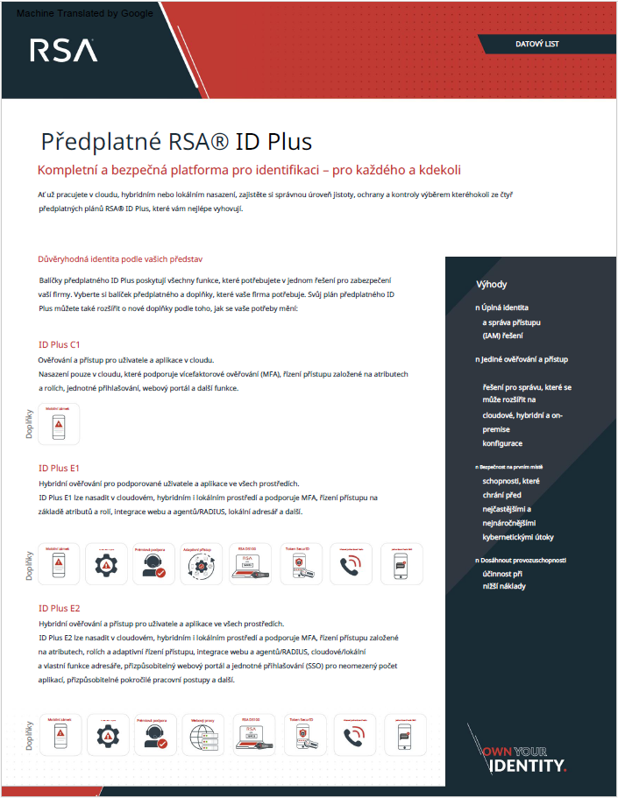

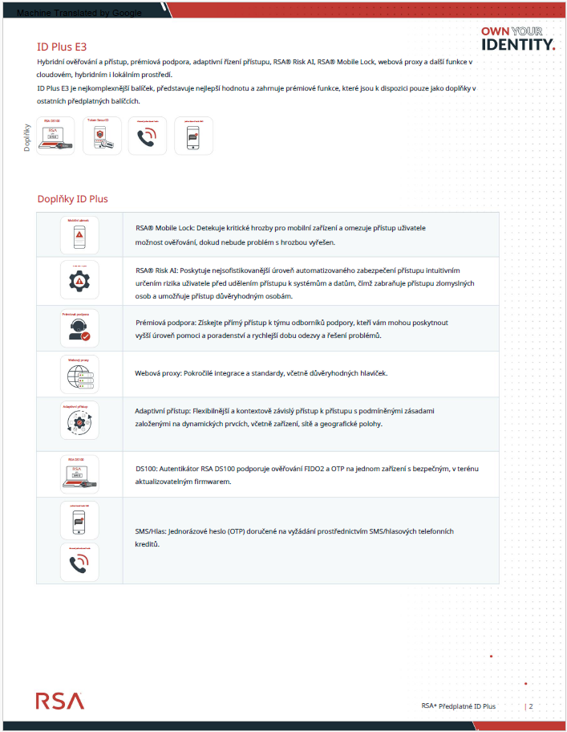

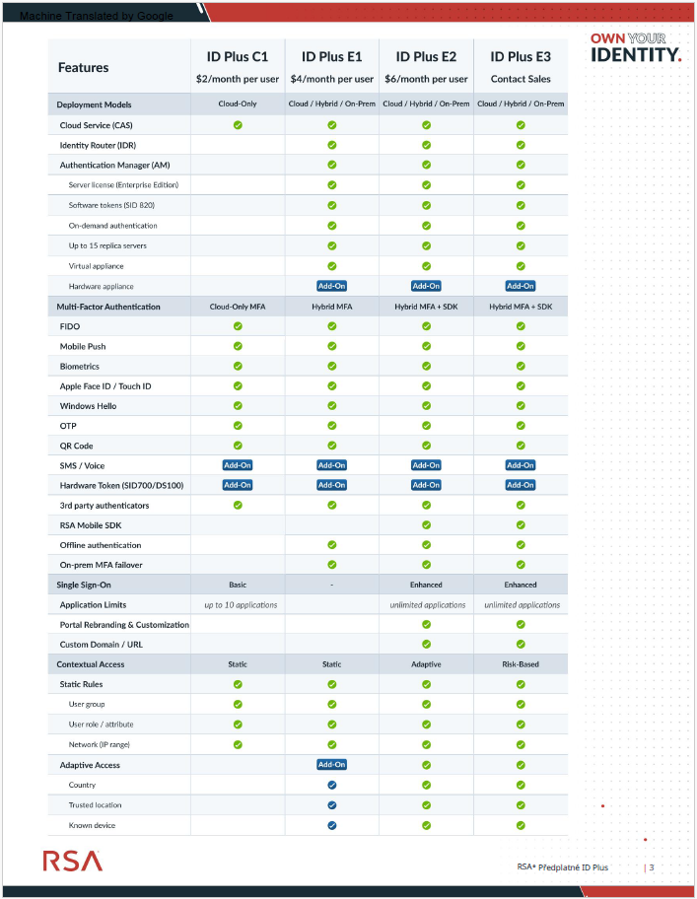

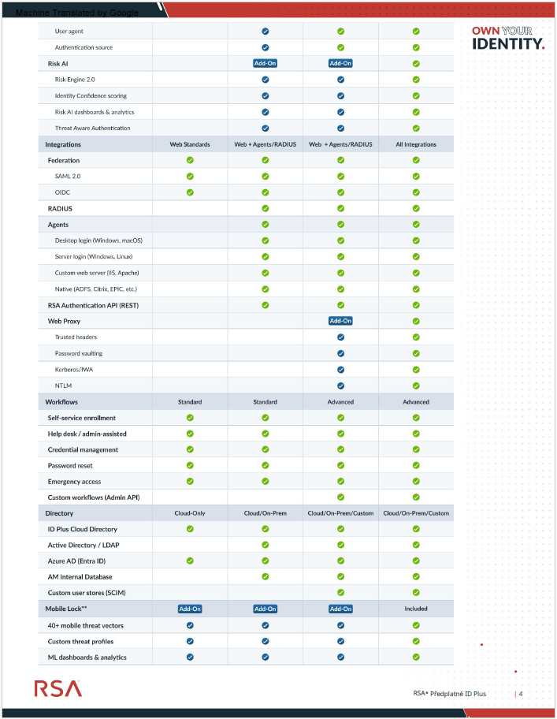

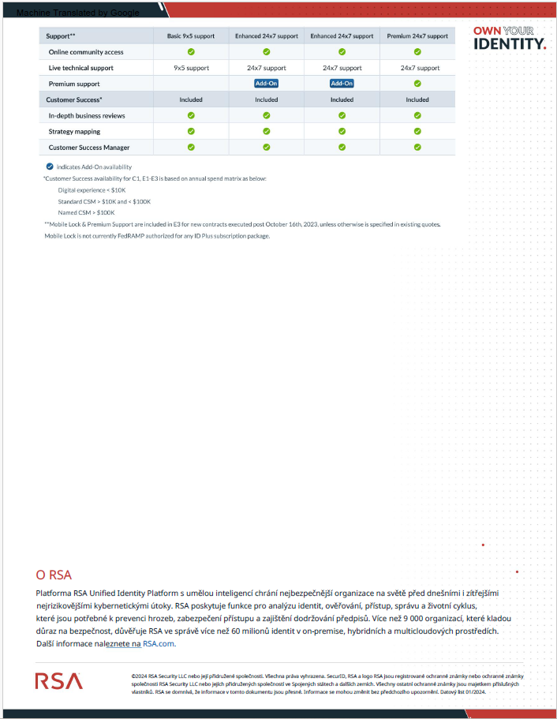

Příloha č. 3: Rozpad Celkové ceny

Položka | Cena za položku v Kč bez DPH
HW tokeny - 420 ks (včetně veškerých souvisejících nákladů, vztahujících se přímo k danému kusu) na dobu dle odst. 4.1 smlouvy | 1 088 062,22
SW tokeny pro 645 uživatelů (včetně veškerých souvisejících nákladů, vztahujících se přímo k danému kusu) na dobu dle odst. 4.1 smlouvy | N/A zahrnuto v ceně licence
Serverový SW v rozsahu pro 420 ks HW tokenů a SW tokenů pro 645 uživatelů (popř. další náklady na SW, které jsou společné pro Řešení, pokud takové jsou) | 4 885 327,59
Implementační práce (instalace, konfigurace, integrace, migrace) | N/A řešení je již nasazeno
Školení administrátorů a pracovníků kybernetické bezpečnosti | 10 000,00
Dokumentace dle odst. 2.9 smlouvy | N/A bude součástí dodávky
Podpora dle odst. 2.10 smlouvy | N/A součást ceny licencí
Ostatní | N/A
Celková nabídková cena v Kč bez DPH | 5 983 389,81

Příloha č. 4: Smluvní ujednání v rámci zákona o kybernetické bezpečnosti
Smluvní ujednání v rámci zákona o kybernetické bezpečnosti
uzavřená na základě povinností Objednatele dle zákona č. 264/2025, kybernetické bezpečnosti (dále jen „Příloha“)
Česká republika – Ministerstvo průmyslu a obchodu dále také jako „Objednatel“
a
ICZ.INFRA a.s. dále také jako „Dodavatel“

- Obecná ustanovení
  - Tato Příloha tvoří nedílnou součást Smlouvy o dodávce řešení pro dvoufaktorové ověřování a poskytnutí podpory (dále jen „Smlouva“).
  - Není-li dále stanoveno jinak nebo nevyplývá-li jinak z kontextu, mají pojmy počínající velkým písmenem v této Příloze shodný význam, jaký mají ve Smlouvě.
  - Objednatel tímto informuje Dodavatele, že plnění Dodavatele dle této Smlouvy se považuje za plnění významné a důležité.
  - Dodavatel určí odpovědnou osobu ve věcech kybernetické bezpečnosti, která odpovídá za:
    - informování statutárního orgánu Dodavatele o požadavcích na kybernetickou bezpečnost, které vyplývají ze smluvního vztahu se Objednatelem a z účinných právních předpisů;
    - komunikaci s manažerem kybernetické bezpečnosti Objednatele ve věcech spojených s plněním dle této Přílohy nebo vyplývajících z účinné právní úpravy.
  - Dodavatel informuje Objednatele o jmenování odpovědné osoby ve věcech kybernetické bezpečnosti a předá Objednateli kontaktní údaje odpovědné osoby do deseti dnů od nabytí účinnosti této přílohy.

- Rozsah zapojení Dodavatele a poddodavatelé Dodavatele
  - Rozsah zapojení Dodavatele na rozvoji, provozu a zajištění kybernetické bezpečnosti primárních a podpůrných aktiv Objednatele je určen předmětem plnění Smlouvy včetně jejích příloh.
  - Dodavatel je oprávněn využít k plnění dle Smlouvy poddodavatele jen v případě, že to Smlouva včetně jejích příloh výslovně připouští, a to za podmínek v ní uvedených. Nestanoví-li Smlouva včetně příloh jinak, podléhají jednotliví poddodavatelé předchozímu písemnému schválení ze strany Objednatele.
  - Dodavatel je povinen zavázat případné poddodavatele k plnění shodných povinností, které plní Dodavatel vůči Objednateli dle této Přílohy. Dodavatel Objednateli doloží, že u poddodavatelů smluvně vyžaduje dodržování pravidel dle této Přílohy, a to poskytnutím příslušné smlouvy do 10 dnů od jejího uzavření.
  - Dodavatel se zavazuje, že pravidla dle této Přílohy budou dodržovat i pracovníci Dodavatele, poddodavatelé Dodavatele a jejich pracovníci. Za porušení pravidel dle této Přílohy poddodavatelem odpovídá Dodavatel Objednateli tak, jako by pravidel dle této Přílohy porušil sám.
  - Dodavatel se zavazuje soustavně (případně pravidelně dle povahy) dohlížet na plnění této Přílohy ze strany jeho poddodavatelů a jejich zaměstnanců. Dodavatel odpovídá za zajištění dostatečné znalosti pravidel dle této Přílohy, ze strany svých dodavatelů a jejich zaměstnanců.
  - Objednatel je oprávněn provést školení pravidel dle této Přílohy pro pracovníky Dodavatele a jeho poddodavatelů, kteří mají přístup k aktivům Objednatele. Objednatel oznámí Dodavateli předpokládaný termín konání školení alespoň s předstihem 30 dnů a určí pracovníky Dodavatele, kteří jsou povinni se školení zúčastnit. Objednatel současně zvolí formu a technické prostředky, prostřednictvím kterých bude školení probíhat. Školení ze strany Objednatele nezbavuje Dodavatele povinnosti provádět vlastní školení svých pracovníků a odpovědnosti za zajištění dostatečné znalosti pravidel dle této Přílohy ze strany těchto pracovníků. Dodavatel je povinen poskytnout k tomu veškerou součinnost, zejména zajistit účast svých pracovníků a poddodavatelů na školení a zajistit odpovídající prostory a technické prostředky dle pokynů Objednatele.

- Data, využití Dat Dodavatelem a likvidace Dat
  - Dodavatel je při poskytování plnění dle Smlouvy oprávněn užívat nebo sdílet data předaná mu Objednatelem či jiným způsobem získaná nebo vytvořená při plnění této Smlouvy (dále jen „Data“) pouze v rozsahu nezbytném ke splnění Smlouvy a pouze v souladu se Smlouvou a příslušnými právními předpisy.
  - Dodavatel se zavazuje dodržovat parametry plnění definující časy odezvy a odstranění vad v případě omezení dostupnosti, důvěrnosti či integrity Dat, jak jsou stanoveny Smlouvou.
  - Dodavatel bere na vědomí a souhlasí, že veškerá Data zůstávají předmětem výhradních práv Objednatele, který je jediným vlastníkem Dat a pořizovatelem databází, ve kterých jsou Data uložena.
  - Dodavatel se zavazuje šifrovat datové nosiče, která obsahují Data, v souladu s předepsanými pravidly Národního úřadu pro kybernetickou a informační bezpečnost (NÚKIB) v rámci klasifikace informací.
  - Dodavatel se zavazuje zachovávat mlčenlivost a důvěrnost Dat a zavazuje se, že tato Data nebudou Dodavatelem zneužita, využita a poskytnuta třetím osobám.
  - Dodavatel je povinen omezit přístup k Datům Objednatele pouze na ty zaměstnance a třetí strany, u kterých přístup vyžaduje plnění Smlouvy nebo plnění zákonných povinností. Dodavatel nesmí umožnit přístup k Datům Objednatele jiným organizacím, jako například poddodavatelům nebo partnerům, bez předcházejícího prokazatelného souhlasu Objednatele. Vysloví-li Objednatel ve Smlouvě nebo jinak písemně souhlas se zapojením konkrétního poddodavatele do plnění Smlouvy, uděluje tím souhlas se zpřístupněním Dat Objednatele poddodavateli v rozsahu nezbytném pro plnění Smlouvy.
  - Učiní-li orgány činné v trestním řízení nebo jiné orgány státní správy jakoukoli právně závaznou žádost o poskytnutí Dat Objednatele, je Dodavatel povinen tuto skutečnost oznámit Objednateli neprodleně a s předstihem před poskytnutím takových informací, pokud mu to právní předpisy nezakazují.
  - Dodavatel se zavazuje na základě výzvy Objednatele bez zbytečného odkladu předat bezpečným způsobem ve strojově čitelné podobě a obvyklém formátu jakákoli Data v dispoziční sféře Dodavatele. Dodavatel se k výzvě Objednatele zavazuje poskytnout nezbytnou součinnost, přičemž si smluvní strany mohou písemně dohodnout jiný způsob předání Dat.
  - Dodavatel se zavazuje odstranit veškerá Data, pokud dojde k ukončení Smlouvy nebo pokud Objednatel podá písemnou žádost, a to nejpozději do 14 dní od ukončení Smlouvy a za možného dozoru zástupce Objednatele. V případě, že Dodavatel bude mít na svých nosičích Data vysoké či kritické úrovně důležitosti určené v souladu s metodikou Objednatele, má povinnost tyto nosiče fyzicky protokolárně zlikvidovat, případně je předat k likvidaci Objednateli.

- Bezpečnost lidských zdrojů
  - Dodavatel se zavazuje prověřit každého pracovníka před umožněním přístupu k Datům nebo před jeho zapojením do činností, které by mohly ovlivnit předmět plnění Smlouvy, a to alespoň ověřením:
    - dosaženého vzdělání a odborné kvalifikace;
    - bezúhonnosti výpisem z rejstříku trestů;
    - profesních zkušeností, jde-li o pracovníky, kteří mají zastávat administrátorské role.
  - Dodavatel zavede pravidelné školení svých pracovníků v oblasti kybernetické bezpečnosti a základní kybernetické hygieny, realizuje alespoň 1x ročně další doplňující aktivity rozvoje povědomí v oblasti kybernetické bezpečnosti a vede o tomto školení a realizovaných aktivitách spolehlivou evidenci.
  - Dodavatel poučí své pracovníky o požadavcích dle této Přílohy před umožněním jejich přístupu k Datům nebo před jejich zapojením do činností, které by mohly ovlivnit bezpečnost v souvislosti s předmětem plnění Smlouvy.
  - Dodavatel zajistí, aby pracovníci před umožněním jejich přístupu k Datům nebo před zapojením do činností, které by mohly ovlivnit bezpečnost předmětu plnění Smlouvy, měli uzavřenou dohodu o zachování mlčenlivosti (důvěrnosti) Dat s adekvátní dobou trvání povinnosti mlčenlivosti.
  - Dodavatel zajistí procesy a pravidla vedení disciplinárního řízení (zejména odstupňované reakce) a v případě potřeby provádí disciplinární řízení k přijetí opatření vůči pracovníkům, kteří porušili povinnosti v oblasti kybernetické bezpečnosti.
  - Dodavatel zajistí dostatečnou míru zastupitelnosti pro technické bezpečnostní aspekty plnění Smlouvy.

- Řízení přístupu
  - Politika řízení přístupu Dodavatele musí být nastavena, dokumentována, a revidována na základě požadavků informační bezpečnosti tak, aby efektivně chránila důvěrnost, dostupnost a integritu Dat dle jejich kritičnosti/citlivosti.
  - Přihlašování a pravidla přístupů:
    - Musí být zavedeny postupy pro odebírání nebo blokování přístupových oprávnění zaměstnanců Dodavatele v případě potřeby, zejména pokud:
      - zaměstnanec již nepotřebuje přístup k plnění svých pracovních povinností (např. pokud došlo ke změně pozice zaměstnance),
      - zaměstnanec se dopustil závažného porušení povinností v oblasti kybernetické bezpečnosti nebo existují důvodné obavy, že se takového porušení dopustí,
      - zaměstnanec nesplňuje požadavky na přístup k Datům nebo požadavky na zapojení do činností, které by mohly ovlivnit bezpečnost předmětu plnění Smlouvy,
      - se ukáže potřeba přijmout mimořádné bezpečností opatření spočívající v odebrání přístupu (zejména pokud Dodavatel dal zaměstnanci výpověď z výpovědního důvodu podle § 52 písm. f), g) a h) zákoníku práce),
      - dojde k ukončení pracovního poměru nebo jiné formy spolupráce,
      - došlo k úniku autentizačních údajů (hesla),
    - Musí být vedena evidence o udělených a odebraných přístupových oprávněních.
    - Všechny IT komponenty musí být před předáním konfigurovány tak, aby citlivé bezpečnostní operace mohly vykonávat pouze osoby s příslušným oprávněním (správci). O výjimkách musí být informována příslušná osoba Objednatele. Výjimky musí být předem schváleny a zdokumentovány.
    - Dodavatel může být Objednatelem požádán, aby mu poskytnul podporu při provádění auditu uživatelských oprávnění v systémech pod kontrolou Dodavatele. Dodavatel musí poskytnut podporu, která bude pro tento účel potřebná.

- Zvládání kybernetických bezpečnostních událostí
  - Dodavatel zajistí, aby jeho pracovníci a dodavatelé oznamovali neobvyklé chování technických aktiv a podezření na jakékoliv zranitelnosti a hrozby.
  - Dodavatel vede a uchovává záznamy o kybernetických bezpečnostních událostech a o jejich zvládání.
  - Dodavatel prošetří a určí příčiny kybernetické bezpečnostní události. Dodavatel poskytne Objednateli aktivní součinnost a relevantní informace o příčinách, podezřelém zařízení či osobě na straně Dodavatele v případě kybernetické bezpečnostní události související s Daty.

- Fyzická bezpečnost
  - Dodavatel se zavazuje dodržovat režimová opatření v případě režimových pracovišť (perimetr s řízeným vstupem).
  - Dodavatel bere na vědomí, že Objednatel vede evidenci osob, které vstupují do neveřejných částí objektů Objednatele, a evidenci vozidel, která vjíždějí do objektů Objednatele.

- Aplikační bezpečnost
  - Dodavatel se zavazuje užívat technická aktiva, která jsou podporována, sledovat dostupnost opravných balíčků nebo záplat a zajistit bezodkladnou bezpečnostní aktualizaci. Pokud není bezpečnostní aktualizace dostupná, Dodavatel zajistí jiné kompenzační řešení, případně zranitelnost může být akceptována.

- Kryptografické algoritmy
  - Dodavatel se zavazuje používat pouze aktuálně doporučované a odolné kryptografické algoritmy a kryptografické klíče.

- Dodatečná bezpečnostní opatření
  - V případě, že Objednatel při hodnocení rizik spojených s touto Smlouvou identifikuje skutečnosti, jejichž existence tvoří podstatnou kybernetickou hrozbu nebo riziko pro předmět Smlouvy, a tyto dosahují kritické úrovně, nebo v případě, že vyjde najevo, že Dodavatel porušuje tuto Přílohu či takové porušení hrozí, porušuje Smlouvu včetně jejích dalších příloh podstatným způsobem či takové podstatné porušení hrozí, může Objednatel Dodavateli uložit přijetí dalších bezpečnostních opatření bez nutnosti přijetí dodatku Smlouvy ve smyslu § 100 odst. 1 zákona č. 134/2016 Sb., o zadávání veřejných zakázek, ve znění pozdějších předpisů. Objednatel při naplnění podmínek výše předá Dodavateli seznam vybraných bezpečnostních opatření, která navrhuje ke snížení identifikovaného rizika zavést, a to včetně konkrétní specifikace formy bezpečnostního opatření. Dodavatel je povinen bez zbytečného prodlení zavést požadovaná bezpečnostní opatření a jejich zavedení oznámit Objednateli. Dodavatel je oprávněn do 5 pracovních dní podat připomínky k formě zvolených bezpečnostních opatření a navrhnout jinou formu zvolených bezpečnostních opatření, kterou je povinen zavést bez zbytečného prodlení, po jejich schválení Objednatelem, a jejich zavedení Objednateli oznámit.
  - Další bezpečnostní opatření přijatá dle tohoto článku Přílohy musí být přiměřená, přičemž součást ceny za plnění dle Smlouvy tvoří také náklady na implementaci bezpečnostních opatření, není-li určeno ve Smlouvě jinak.

- Dokumentace
  - Pokud Dodavatel nedodává pouze spotřební zboží k již hotovému technologickému celku, je povinen zpracovat a do 30 pracovních dnů od zahájení poskytování plnění dle Smlouvy Objednateli předat dokumentaci, která bude zahrnovat:
    - postupy bezpečného provozu;
    - postupy pro řízení privilegovaných oprávnění a řízení přístupu pro mimořádné situace (konkrétní postupy pro pracovníky Dodavatele a jeho poddodavatelů podílející se na poskytování plnění dle Smlouvy);
    - postupy pro bezpečný vzdálený přístup (konkrétní postupy pro pracovníky Dodavatele a jeho poddodavatelů podílející se na poskytování plnění dle Smlouvy);
    - postupy pro řízení technických zranitelností a pro testování a nasazení oprav;
    - postupy pro bezpečné používání kryptografické ochrany;
    - přehled jednotlivých zařízení (v rozsahu konfiguračních údajů CMDB aktualizovaných na denní bázi: obecný název, typ zařízení, označení výrobce, sériové číslo, ID/tag, typ HW včetně verze, typ SW včetně verze, typ a počet CPU, velikost RAM, výrobcem udávaný příkon, řešitelská skupina odpovědná za zařízení, emailový a telefonický kontakt na řešitelskou skupinu odpovědnou za zařízení);
    - další dokumentaci relevantní pro poskytování služby (konfigurační standard včetně nastavení zabezpečení pro jednotlivá zařízení minimálně v takovém rozsahu, aby dle něj bylo možné nastavit nové zařízení v případě havárie).
  - Nejsou-li požadavky na obsah konkrétní části dokumentace podle odst. 11.1 této Přílohy stanoveny v účinných právních předpisech, Smlouvě (vč. této Přílohy) ani výkladovém dokumentu Národního úřadu pro kybernetickou a informační bezpečnost, uplatní se pro zpracování dokumentace příměřně požadavky mezinárodně platných technických norem, zejména ISO/IEC/IEEE 15289, ISO/IEC/IEEE 26511, ISO/IEC/IEEE 26512, ISO/IEC 26513 a ISO/IEC/IEEE 26515.
  - Dokumentaci podle odst. 11.1 této Přílohy je Dodavatel povinen revidovat a případně aktualizovat nejméně jednou ročně a dále kdykoli při změně skutečností zachycených v dokumentaci. Toto neplatí, pokud je předmětem plnění pouze dodávka bez přidané dlouhodobé služby. Dodavatel je povinen výsledek provedené revize a případné aktualizace oznámit Objednateli bez zbytečného odkladu od jejich provedení.
  - Objednatel a Dodavatel se zavazují podrobit předání a převzetí dokumentace podle odst. 11.1 této Přílohy akceptačnímu řízení, přičemž lhůta pro připomínkování dokumentů se stanoví na 10 pracovních dnů od obdržení příslušného dokumentu a lhůta k odstranění vad dokumentů se stanoví na 10 pracovních dnů od obdržení připomínek k tomuto dokumentu. Nestanoví-li Smlouva pravidla akceptačního řízení, má Objednatel ve lhůtě pro připomínkování dokumentů právo vytknout zhotoviteli vady dokumentů. Dokument má vadu, je-li v rozporu s požadavky účinné legislativy nebo Smlouvy (vč. této Přílohy). Dodavatel je povinen ve lhůtě k odstranění vad dokumentů předat Objednateli dokumenty bez vad vytčených Objednatelem. Tato procedura se může opakovat, nejsou-li vady dokumentů odstraněny řádně.

- Autorství a licence
  - Není-li ve Smlouvě stanoveno jinak uplatní se na autorství a licence čl. 12 této Přílohy.
  - Pokud bude výsledkem činnosti Dodavatele a součástí plnění Dodavatele dle Smlouvy dílo, které naplňuje znaky díla dle zákona č. 121/2000 Sb., o právu autorském, o právech souvisejících s právem autorským a o změně některých zákonů (autorský zákon), ve znění pozdějších předpisů (dále jen „autorské dílo“), a také v případě že bude jakékoli dílo naplňující tyto znaky autorského díla při plnění Dodavatele použito, prohlašuje Dodavatel, že Objednatel na základě Smlouvy a v souladu s ní získal veškerá oprávnění k takovému autorskému dílu, aby byl splněn účel Smlouvy.
  - Odměna za poskytnutí, zprostředkování nebo postoupení licence k autorskému dílu je zahrnuta v ceně dle Smlouvy.

- Provádění auditů
  - Není-li ve Smlouvě stanoveno jinak, uplatní se na provádění auditů čl. 13 této Přílohy.
  - Dodavatel umožní, na základě předchozí výzvy ze strany Objednatele doručené v přiměřeném časovém předstihu a pouze v nezbytném rozsahu, přístup k údajům, účtům, záznamům, pracovním postupům, technické dokumentaci a jiným dokladům či podkladům, do prostor a k technickým prostředkům vztahujícím se k plnění této Smlouvy (dále jen "Auditované materiály"), a to za účelem uskutečnění auditu provozních a technologických procesů nebo bezpečnostních opatření používaných Dodavatelem při plnění povinností vyplývajících z této Přílohy a Smlouvy (dále jen "Audit").
  - Audit bude prováděn dle potřeb Objednatele, a to v pravidelných intervalech a v případě bezpečnostních událostí, důvodného podezření na nedostatečnou úroveň ochrany Dat či aktiv Objednatele či důvodného podezření na nakládání s Daty či aktivy Objednatele v rozporu s relevantními ustanoveními Smlouvy a důvodného podezření na nedodržení bezpečnostních opatření podle této Přílohy.
  - Audit bude prováděn Objednatelem nebo jím pověřeným externím auditorem smluvně zavázaným k mlčenlivosti minimálně v rozsahu odpovídajícím povinnostem mlčenlivosti Objednatele dle Smlouvy, který není k Dodavateli v soutěžním nebo jiném konkurenčním postavení.
  - Dodavatel poskytne veškerou nezbytnou součinnost k řádnému provádění a dokončení Auditu a pro tuto činnost zajistí účast kvalifikovaných pracovníků.
  - Jakákoliv data, informace nebo jiná aktiva získaná při Auditu mohou být použita výhradně pro účely Auditu, vyhodnocení jeho výsledků a přijetí navazujících opatření a pro další potřeby Objednatele při řízení vztahu s Dodavatelem.
  - Dodavatel je povinen bez zbytečného odkladu, nejpozději však do 1 měsíce od ukončení auditu, předložit Objednateli návrhy opatření napravujících nedostatky zjištěné při Auditu. Jednotlivá opatření navržená v návaznosti na výsledky Auditu podléhají před jejich přijetím Dodavatelem předchozímu schválení ze strany Objednatele. Návrhy zřejmě nevhodných či neúčinných opatření Objednatel odmítne a Dodavatel je povinen v přiměřené lhůtě stanovené Objednatelem navrhnout jiná vhodná opatření. Dodavatel je taktéž povinen se na výzvu Objednatele podrobit dodatečné kontrole ze strany Objednatele nebo osoby, která Audit provedla, za účelem ověření nápravy nedostatků zjištěných při Auditu a kontroly přijatých opatření.
  - Součást ceny za plnění dle Smlouvy tvoří také náklady na provedení jednoho Auditu za kalendářní rok. Pokud Audit odhalí jakékoliv podstatné porušení Smlouvy nebo hrozbu takového podstatného porušení, uhradí Dodavatel Objednateli veškeré důvodně vynaložené náklady vzniklé v důsledku Auditu a porušení bezodkladně napraví, vč. případné implementace dodatečných bezpečnostních opatření.

- Řízení změn
  - Dodavatel se zavazuje sledovat a identifikovat změny, které mají nebo mohou mít vliv na zajištění kybernetické bezpečnosti Dat Objednatele a informovat Objednatele o této skutečnosti.
  - Dodavatel se zavazuje, vyjeví-li se skutečnost, že by změna mohla být změnou podle bodu 14.1 nebo dá-li Objednatel Dodavateli takový pokyn, zejména před nasazením nové technologie (hardware a software) nebo při změně stávající technologie nebo při změně postupu správy technologie, která je předmětem plnění smluvního vztahu s Objednatelem, zajistit:
    - identifikaci a vyhodnocení možných dopadů změny na kybernetickou bezpečnost;
    - předání dokumentace vyhodnocení změny Objednateli;
    - posouzení rizik související s touto změnou ve vztahu k plnění dle Smlouvy a dokumentovat toto posouzení.
  - Dodavatel se zavazuje při provádění změn podle bodu 14.1 zajistit:
    - dokumentované řízení realizace této změny;
    - bezpečnostní testování této změny před jejím zavedením do provozu v souladu s požadavky best practice bezpečnostního testování o posouzení možnosti případného navrácení do původního stavu; a
    - zpracování dokumentace skutečného provedení této změny (popis konfigurace a bezpečnostních nastavení, způsob řízení přístupu včetně vytvořených účtů a přidělených oprávnění, postupy pro zajištění kontinuity provozu a obnovy po havárii) a související aktualizaci dokumentace dle článku 11 této Přílohy a provedení dalších činností.
  - Dodavatel se zavazuje reagovat na změny, zejména aktualizovat bezpečnostní a provozní dokumentaci a upravit na své straně bezpečnostní opatření tak, aby odpovídala novému stavu po provedení změny.
  - Dodavatel se zavazuje při plnění Smlouvy přiměřeně postupovat dle systému řízení změn Objednatele.
- Informační povinnost Dodavatele
  - Dodavatel je povinen Objednatele bez zbytečného odkladu informovat o:
    - identifikovaných kybernetických bezpečnostních událostech a hrozbách souvisejících s plněním Smlouvy, nejpozději však do 48 hodin od výskytu;
    - významné změně ovládání Dodavatele, přičemž ovládáním se rozumí vliv, ovládání či řízení dle § 71 a násl. zákona č. 90/2012 Sb., o obchodních korporacích, ve znění pozdějších předpisů, či ekvivalentní postavení, a to do 5 pracovních dnů od uskutečnění této změny; a
    - změně vlastnictví či oprávnění nakládat se zásadními aktivy využívanými Dodavatelem k plnění Smlouvy, a to do 5 pracovních dnů od uskutečnění této změny;
    - změnách v rámci poddodavatelského řetězce Dodavatele souvisejících s plněním Smlouvy.
  - Dodavatel je povinen poskytnout Objednateli a příslušným dozorovým orgánům veškerou nutnou součinnost v případě dozorového auditu za účelem ověření řízení kybernetické bezpečnosti.

- Proces ukončení Smlouvy a řízení kontinuity
  - Není-li ve Smlouvě stanoveno jinak uplatní se na pravidla pro ukončení Smlouvy a řízení kontinuity čl. 16 této Přílohy.
  - Smluvní strany se dohodly, že při ukončení Smlouvy z jakéhokoli důvodu vyvinou veškeré úsilí k tomu, aby do doby dokončení migrace Dat či převodu plnění dle Smlouvy k Objednateli nebo jinému provozovateli, nedošlo k narušení parametrů plnění ve Smlouvě do té doby definovaných, a aby případný nový provozovatel dostal veškeré informace o plnění Smlouvy potřebné pro pokračování nebo nahrazení takového plnění.
  - Dodavatel se zavazuje v rozsahu předmětu plnění aktivně podílet na splnění povinností vyplývajících z účinných právních předpisů o kybernetické bezpečnosti, které musí splnit Objednatel. Minimálně se Dodavatel zavazuje v rozsahu předmětu plnění na své straně:
    - zajistit adekvátní kontinuitu svých aktiv, které jsou potřebné k poskytování předmětu plnění; a
    - pravidelně kontrolovat a testovat, že je schopen kontinuitu aktiv zajistit dle sjednané úrovně služeb.
  - Dodavatel se zavazuje poskytnout nezbytnou součinnost při zpracování plánů obnovy a havarijních plánů a dalších povinností Objednatele.
- Smluvní pokuta
  - V případě porušení jakékoli povinnosti Dodavatele dle této Přílohy, je Objednatel oprávněn požadovat smluvní pokuty, a to za každé jednotlivé porušení. Objednatel je oprávněn požadovat pokuty v případě, že došlo k porušení této Přílohy, a to ve výši 250.000,- Kč za každý jednotlivý případ takového porušení.
  - Smluvní pokutou není dotčeno Objednatelovo právo požadovat náhradu škody ve výši převyšující zaplacenou smluvní pokutu.

- Ostatní ujednání
  - Dodavatel se zavazuje provádět veškerá plnění dle Smlouvy v souladu se Smlouvou, příkazy Objednatele, s předanými podklady a dále v souladu s právními předpisy. Dodavatel se zavazuje při výkonu své činnosti včas a prokazatelně upozornit Objednatele na zřejmou nevhodnost jeho příkazů či doporučení vztahujících se k pravidlům bezpečnosti, jejichž následkem může vzniknout újma nebo nesoulad s právními předpisy a zajistit ve spolupráci se Objednatelem náhradní způsob naplnění pravidel bezpečnosti, pokud stávající řešení přestalo být funkční nebo efektivní.
  - Pokud není ve Smlouvě nebo v této Příloze uvedeno jinak, odměna za provádění povinností a opatření dle této Přílohy a Kybernetických požadavků je součástí odměny dle Smlouvy.
  - Dodavatel je oprávněn odstoupit od Smlouvy, pokud dojde k významné změně kontroly nad Dodavatelem, přičemž kontrolou se rozumí vliv, ovládání či řízení dle § 71 a násl. zákona č. 90/2020 Sb., o obchodních korporacích, ve znění pozdějších předpisů, či ekvivalentní postavení nebo dojde ke změně vlastnictví či oprávnění nakládat se zásadními aktivy využívanými Dodavatelem k plnění Smlouvy a tato změna bude Objednatelem vyhodnocena jako bezpečnostní riziko.

